TidBaan Cafe : โกโก้ลาวา ชาเขียวสตอเบอรี่นมสด สตอเบอร์รี่สมูทตี้ โกโก้สตอเบอรี่นมสด โกโก้สมูทตี้ ชาไทย เมนูอาหาร : ยำข้าวโพดกุ้งสด ยำข้าวโพดปูม้า ยำข้าวโพดหอยแครง ยำข้าวโพดหอยแมงภู่ ยำข้าวโพดปลาหมึก ยำข้าวโพดไข่เค็ม ยำข้าวโพดไข่แดงเค็ม ยำข้าวโพดไข่เยี่ยวม้า ยำข้าวโพดปลากรอบ ยำข้าวโพดไก่ยอ ยำเซตติดบ้าน ยำลูกชิ้น ยำมาม่าธรรมดา ยำมาม่าทะเล ยำวุ้นเส้นธรรมดา ยำวุ้นเส้นทะเล ยำเส้นแก้ว ตำไทย ตำปูไทย ตำไทยไข่เค็ม ตำไทยปลากรอบ ตำข้าวโพดไข่เค็ม ตำปูปลาร้า ตำแตง ตำซั่ว ตำกุ้งสด ตำปูม้า ตำหอยแครง ตำหอยดอง ตำข้าวโพดมาม่า ไก่ทอด ลาบไก่ ลาบปลาหมึก ซุปหน่อไม้ ข้าวเหนียว ข้าวเปล่า ขนมจีน ข้าวผัดรวมมิตร ข้าวผัดต้มยำ ผัดกระเพรา ผัดกระเพราไก่กรอบ ทอดกระเทียม ผัดพริก ผัดเครื่องแกง ข้าวยำไก่แซ่บ ข้าวไก่กรอบ เบอร์เกอร์ไก่ เบอร์เกอร์เนื้อ เบอร์เกอร์ไข่ดาว เฟรนฟราย เฟรนฟรายชีส นักเก็ต ไก่ป็อบ ไก่สติ้กข้าวโพด รวมลูกชิ้นทอด

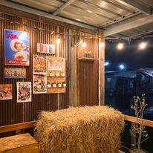 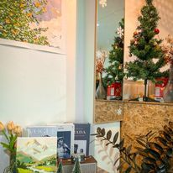

คาเฟ่สไตล์วินเทจเต็มไปด้วยเสน่ห์และกลิ่นอายของอดีต การตกแต่งด้วยเฟอร์นิเจอร์ย้อนยุค สีสันอบอุ่น และของสะสมเก่า ๆ สร้างบรรยากาศที่น่าหลงใหล ผนังประดับภาพถ่ายและโปสเตอร์คลาสสิก ทำให้รู้สึกเหมือนก้าวเข้าสู่ช่วงเวลาอื่น แสงไฟนุ่มนวลช่วยเพิ่มความโรแมนติก เหมาะสำหรับการนั่งจิบกาแฟในบรรยากาศที่อบอุ่นและมีชีวิตชีวา